E.L.E.C.T.R.I.C
workplace Learning, through European Competences, Transferables skills and Resources In a Collaborative context
Invatarea la locul de muncă prin dezvoltarea de competențe și abilități transferabile în context european
PROIECT DE MOBILITATE ERASMUS+
2020-1-RO01-KA102-078938

Promotor: LICEUL TEHNOLOGIC „DIMITRIE LEONIDA” IAȘI
Parteneri: Electro Amadeu - Reparações Electricas , Ferreirolux - Comércio e Industria de Material Eléctrico, MLG Electrosolar Granada S.L. – Granada, Montajes Eléctricos Industriales Valverde S.L - Granada
Durata: 1 săptămână (octombrie 2021, martie 2022)
Beneficiari: 4 profesori VET
Profesor coordonator : CIȘMAN Amelia












MOBILITĂȚI STAFF
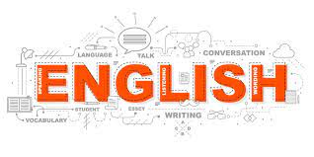

PROBA LIMBA ENGLEZA – JOI 3.06.2021, ORA 15, SALA A6

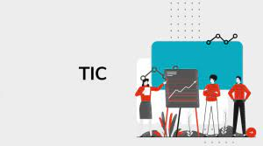

PROBĂ COMPETENȚE TIC – VINERI 4.06.2021, ORA 12, SALA A24

INFORMATII SUPLIMENTARE: http://www.colegiulenergetic.ro/ ; prof. CIȘMAN Amelia

